- 設計理念
一、設計緣起
本校擔任廣達文教基金會「游於藝展覽」基隆市盟主學校已經有六年的時間，前幾年幾乎都是由藝術與人文領域老師單打獨鬥，籌備展覽與課程實施。幾年下來，每年游於藝的展覽期間被師生視為校園中的一大盛事，孩子對當年展出的藝術家及其作品也都能侃侃而談，校園中有了一番特別的藝術氛圍。因此校內老師們也都主動提出不同領域的課程能夠與游於藝的展覽結合，讓展覽的效益極大化。
學校老師會有這樣的轉變，某方面也是因為108課綱帶來的衝擊，108課綱精神是學校要有特色、按照學生差異給予不同教育，並希望學生學習從學知識、能力，變成學「素養」。而學生所需具備的素養是一個整體的概念，素養必須涵蓋「知識」（knowledge）、「技能」（skills）、「態度與價值」（attitudes & values）三大範疇。以本學年度廣達游於藝展覽「宋潮好好玩」為例，學生不能只是認識南宋時期的藝術發展，同時也必須了解宋朝的歷史脈絡、疆域變異與文化背景，才是完整的學習。108課綱強調「自主行動」、「溝通互動」與「社會參與」等三面核心素養以及身心素質與自我精進、系統思考與解決問題、規劃執行與創新應變、符號運用與溝通表達、科技資訊與媒體素養、藝術涵養與美感素養、道德實踐與公民意識、人際關係與團隊合作與多元文化與國際理解等9項素養。素養是在真實的生活情境下，可以使用的能力，並能解決生活所遭遇的問題，因此是不會分科目的。而廣達游於藝的展覽，給了校內教師們很大的靈感，在新課綱實施之前，讓老師們集思廣益一起安排設計課程。
本課程以「宋潮好好玩」展覽為出發點，結合校內語文、閱讀、社會、自然與生活科技以及藝術與人文等領域教師們的共同發想與備課，將展覽與校內課程結合。老師們都先在各自的課堂上，實施教科書中與「宋朝」有關的課程，如宋朝的歷史脈絡、疆域變異、科技發展、文學作品與藝術風格等等，最後發展出具統整特性又有趣味的闖關活動。設計與實施課程時，每個月進行跨領域跨科目的對話，老師重新打散並活用知識，和不同科目老師討論，設計出以學生為出發點的課程與活動。教學策略以合作學習方式，讓學生能依自己的專長分工負責，讓每位學生達到學習目標、得到成就感，並樂於學習。透過分組學習的方式，提高學生的學習動機，並讓學生藉由執行共同任務的過程，培養了溝通、分工、合作與負責等社會技巧。重視資訊融入教學，讓學生運用資訊科技媒體進行加深加廣的學習。

二、學生學習特質與需求（起始行為或先備知識）。
1.學生起始行為或先備知識
(1)學生已學習「構成」、「比例」、「色彩」、「質感」、「結構」、「構造」美感要素內涵，並能應用美
感要素進行美感分析與創作。
(2)學生於已學習「預測」、「連結」、「提問」、「圖像化」、「推論」、「找出重點」、「統整理解」、「監
控」等閱讀策略。
(3)學生對中國歷史的發展有初步的概念，並了解宋朝的歷史背景與疆域變異。
2.核心素養的展現
素養導向教學原則在於不僅教知識也注重能力與態度的養成，本課程涵蓋表現、鑑賞、實踐三大學
習構面，鑑賞部分規劃賞析宋朝藝術作品的意涵與文學寓意，並運用美感要素進行美感分析與創
作；表現部分規劃學生體驗筆與墨的趣味；實踐部分規劃闖關遊戲，藉由情境化、脈絡化的闖關活
動，引導學生發展出分析、評鑑、創造的高層次認知思考能力，並能相互合作完成闖關活動。
3.實踐力的表現
十二年國民基本教育強調學生是自發主動的學習者，學校教育應善誘學生的學習動機與熱情，因此
本教材設計以學生為主體，教師只是引導者，透過提問、討論、發表、實作等教學活動與學習策
略，引導學生創造與省思，提供學生更多參與互動及力行實踐的機會，導引學生開展與自我、與他
人、與社會、與自然的各種互動能力。

三、核心素養的展現（如知識、情意、能力的整合，學習情境與脈絡、學習歷程與方法、實踐力行的表現）。
總綱核心素養面向 | 總綱／核心素養項目 | 領綱核心素養具體內涵 | 主要教學內容
A  自主行動 | A2系統思考與解決問題 | 藝-J-A2:嘗試設計思考，探索藝術實踐解決問題的途徑。 | 走進水墨的世界
B  溝通互動 | B1符號運用與溝通表達 | 藝-J-B1:應用藝術符號，以表達觀點與風格。。 | 破解宋朝藝術
C  社會參與 | C3人際關係與團隊合作 | 藝-J-C2:透過藝術實踐、建立利他與合群知能，培養團隊合作與溝通協調的能力。 | 密室逃脫-  宋潮好好玩

四、學習重點
學習  重點 | 學習表現 | - 視1-Ⅳ-2  能使用多元媒材與技法，表現個人或社群的觀點。  - 視2-Ⅳ-1  能體驗藝術作品，並接受多元的觀點。  - 視3-Ⅳ-3  能應用設計思考及藝術知能，因應生活情境尋求解決方案。
 | 學習內容 | - 視E-Ⅳ-2  平面媒材的表現技法。  - 視A-Ⅳ-2  傳統藝術  - 視P-Ⅳ-3:設計思考

五、議題融入與跨科／領域統整的規劃。
議題  融入 | 議題／  學習主題 | 閱讀素養教育
 | 議題  實質內涵 | 養成運用文本思考，養成解決問題與建構知識的能力

與其他領域／  科目的連結 | 視覺藝術、閱讀、社會、資訊教育

貳、主題與單元架構
課程名稱
宋潮好好玩-筆情與墨意

科目統整
視覺藝術、國文、歷史、地理、資訊教育

破解宋朝藝術
宋潮好好玩
月飛尋寶記
走進水墨的世界
子題

1.了解宋代的繪畫風格與特色
2.認識宋朝的藝術家
3.分析廣達文教基金會游於藝展覽「宋潮好好玩」展品
1.認識水墨畫的媒材
2.了解水墨畫的特色
3.體驗筆與墨的樂趣

1.了解宋朝的歷史脈絡、疆域變異、科技發展、文學作品與藝術風格。
2. 透過小組合作完成闖關活動，完成共同學習的目標。
3.運用明確的口語與撰述，表達自我評鑑與賞析的思考。

課程目標

3節課
時間
1節課
2節課

課本、教學簡報、教學影片、學習單、

平板、學習單、闖關教材與道具

課本、教學簡報、教學影片、學習單、課本、水墨畫用具

教學資源

1.北宋與南宋繪畫的異同
2.宋朝的藝術家的認識
3.廣達文教基金會游於藝展覽「宋潮好好玩」展品分析

1.組員合作完成闖關
2.闖關遊戲之反思與回饋

1.水墨用具介紹
1.水墨基本觀念引導
2.水墨筆法練習

學習綱要

實作評量、檔案評量、動態評量、口語評量

評量

參、學習活動設計
領域／科目／跨領域 |  | 視覺藝術、國文、歷史、地理、資訊教育
實施年級 |  | 七、八年級 | 總節數 |  | 共6節，270分鐘
（聚焦之）單元名稱 |  | 宋朝好好玩-筆情與墨意
設計依據
學習  重點 | 學習表現 | - 視1-Ⅳ-2:能使用多元媒材與技法，表現個人或社群的觀點。  - 視2-Ⅳ-1:能體驗藝術作品，並接受多元的觀點。  - 視3-Ⅳ-3:  能應用設計思考及藝術知能，因應生活情境尋求解決方案。 | 對應核心  素養 | 藝術領域綱要 |  | 藝-J-B1:應用藝術符號，以表達觀點與風格。  藝-J-C2:透過藝術實踐、建立利他與合群知能，培養團隊合作與溝通協調的能力。藝-J-A2:嘗試設計思考，探索藝術實踐解決問題的途徑。
 |  |  |  | 課程總綱 |  | - B1符號運用與溝通表達  - C3人際關係與團隊合作  - A2系統思考與解決問題
 | 學習內容 | - 視E-Ⅳ-2:平面媒材的表現技法。  - 視A-Ⅳ-2:傳統藝術  - 視P-Ⅳ-3:設計思考
議題  融入 | 議題／  學習主題 | 閱讀素養教育
 | 議題  實質內涵 | 養成運用文本思考，養成解決問題與建構知識的能力
與其他領域／  科目的連結 |  | 視覺藝術、國文、歷史、地理、資訊教育
教材來源 |  | - 翰林出版社七下第2單元「筆情與墨趣」  - 廣達文教基金會游於藝展覽計畫-宋潮好好玩展覽
學習目標
- 學生能使用平面媒材進行創作，表現個人觀點。
- 學生能了解傳統藝術，體驗多元的藝術觀點與創作手法。
- 學生能應用設計思考及藝術知能，提出行動方案，因應各式情境尋求解決方案。

節數 | 學習活動設計
 | 學習引導內容及實施方式 | 學習評量（重點/方式） | 教學提醒事項
第一節 | 單元一:走進水墨畫的世界  活動一：水墨畫常用的工具與材料  （一）準備活動  教師展示水墨畫的工具，並學生想一想與寫書法的工具有什麼異同。教師準備和教材相關的powerpoint教學檔案與學習單。  （二）發展活動  1.教師以相關影片搭配「筆情與墨趣」課本內容，介紹水墨畫的工具。在每個單元開始前，給予關鍵問題。學生事先已完成分組。學生們以自學(影片內容、課本文本、並完成重點紀錄)、分組(討論問題)、表達(回答教師關鍵問題)等步驟來進行學習。  2.介紹水墨畫的工具與材料  (1)筆：硬毫、軟毫、兼豪  (2)墨：油煙墨、漆煙墨、松煙墨  (3)紙：生紙與熟紙  (4)硯、調色盤、梅花盤  (5)筆洗、裝水的容器：用以洗筆，以白色瓷製為佳  (6)墊布：墊在書法紙下方，避免與桌面直接接觸，髒污桌面、好的墊布是毛製品，不會吸收墨汁並可防止回滲，能使墨色完全保留於紙張上。  (7)顏料：植物性-花青、洋紅、藤黃  礦物性-赭石、朱膘  （三）統整活動  總結今日課程，複習水墨畫的工具，並詢問學生相關的問題。 | ＊檔案評量  (學生筆記)  ＊動態評量(各組的互動與討論)  ＊口語評量(各組表達與分享) | ＊教師給予「問題」，引導學生學習方向  ＊各組分組討論時予以回饋  ＊各組發表時給予意見與支持
第二節 | 活動二：水墨畫的特色  （一）準備活動  展示中國水墨作品與西方的油畫作品，讓學生思考在構圖上、技巧上或是表現方法上有什麼差異。教師準備和教材相關的powerpoint教學檔案與學習單。  （二）發展活動  1.教師以相關圖片搭配「筆情與墨趣」課本內容，介紹水墨畫的特色。學生事先已完成分組。學生們以自學(圖像分析、課本文本、並完成重點紀錄)、分組(討論問題)、表達(回答教師關鍵問題)等步驟來進行學習  2.小組討論並比較東西方繪畫的差異，闡釋中國水墨畫的特色。  (1)有虛有實:以齊白石與梵谷的作品為例子，讓學生分析東西方繪畫的異同，並進而了解水墨畫的特色。  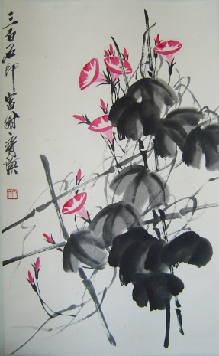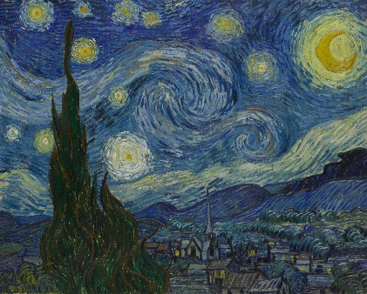  虛就是留白的地方，實就是有筆畫之處。受到道家哲學思想的影響，傳統水墨畫家在表現天空、江河與雲氣時，常常使用留白的方式來處理畫面。  (2)無統一的光源:以郭熙與普桑的作品為例子，讓學生分析作品中光線的來源，與描繪光影的方式。  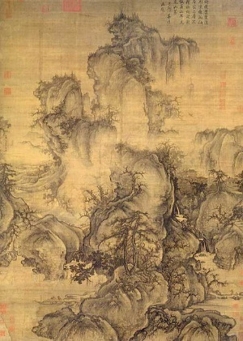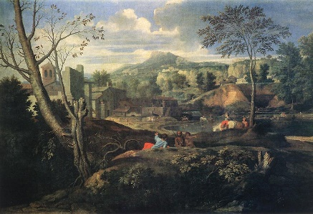  (3)多視點的布局:以郭熙和拉婓爾的作品為例，讓學生分析討論不同視點的觀察描繪如何在作品中呈現。  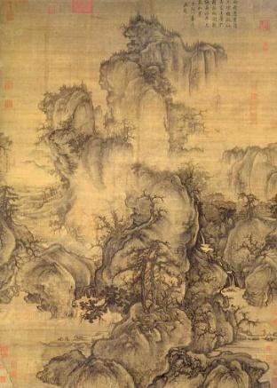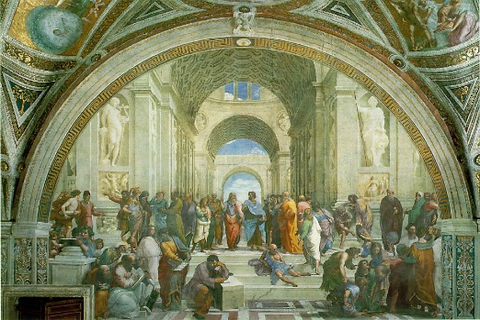  中國傳統繪畫並非依單一視點純粹對景寫生，而是畫家以自己的經驗與記憶創作。創作時隨心所欲安排景象，有時從山下望山上，有時從高處俯瞰低處，這種把不同定點所看到的空間，組合在一個畫作中，便稱為移動視點法。創作者希望作品可達到「可行、可望、可遊、可居」的境界。  (4)反透視的效果:以唐朝畫作與梵谷的作品為例，來研究分析作品中的透視處理。  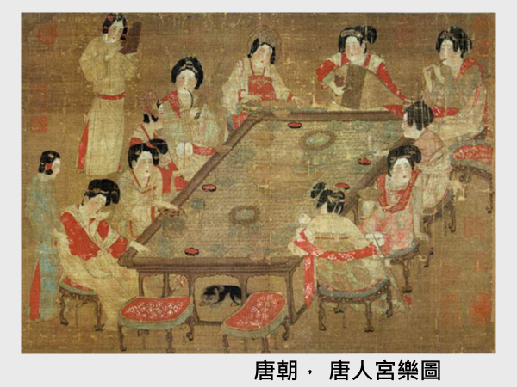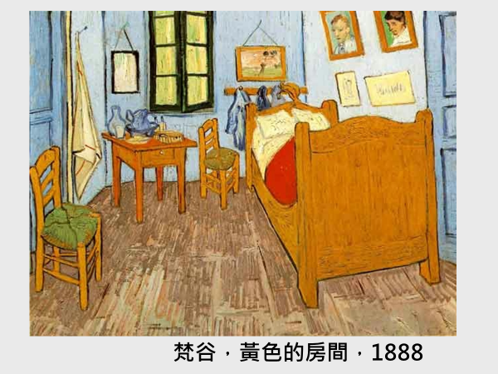  中國畫家為了強調重點，可以不在乎透視的規則。  (5)重視筆法與墨法  書法和水墨畫共同的工具均為毛筆，因此筆墨技法有很大的相似之處。元戴墨竹畫家柯九思就說:「寫竹幹用篆法，枝用草書法，寫葉用八分法，或用魯公撇筆法。」趙孟頫也說:「石如飛白木如籀，寫竹還須八法通，若也有人能會此，須知書畫本來同。」  *筆法:鈎、皴、擦、點、染  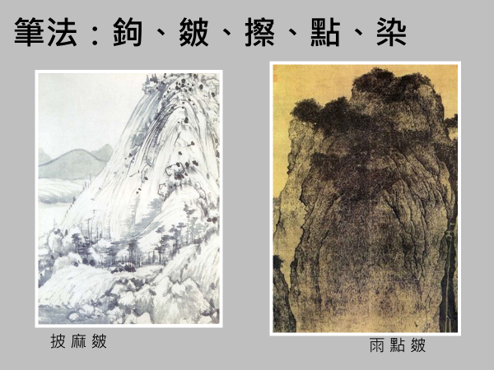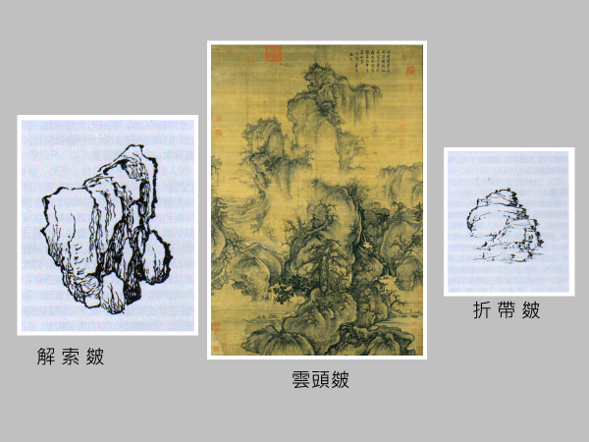  *墨法:墨分五色 唐朝張彥遠在【歷代名畫記】書中提到:「運墨而五色具，謂之得意」，五色指的不是色彩的變化，而是墨色明度的差異。用水調和墨，可以分出許多濃淡深淺的調子，表現出豐富的明度變化。五色指的是乾、濕、濃、淡、黑，或是焦、濃、重、淡、輕。  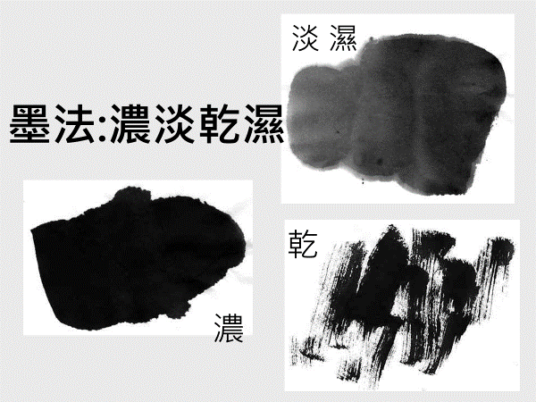  (6)詩書畫合一  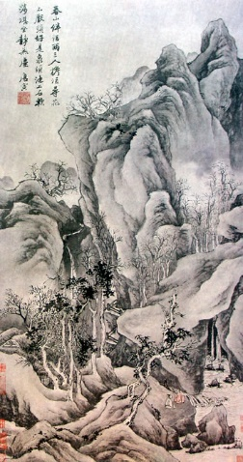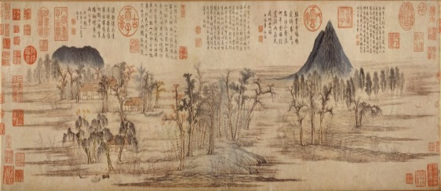  落款、鈐印與詩畫合一。中國水墨講求書畫同源，落款與鈐印常與畫面相映成趣，增加空間的層次感。題識：在畫上書寫詩、詞、題拔等文字。落款：作者在畫上簽名、書寫齋館或日期等等。  （三）統整活動  教師總結課程，複習水墨畫的特色，並詢問學生相關的問題。 | ＊檔案評量  (學生筆記)  ＊動態評量(各組的互動與討論)  ＊口語評量(各組表達與分享) | ＊教師給予「問題」，引導學生學習方向  ＊各組分組討論時予以回饋  ＊各組發表時給予意見與支持
第三節 | 活動三：體驗筆與墨的樂趣  （一）準備活動  教師與學生準備水墨畫的相關用具，包括毛筆、硯台、棉紙、墨汁、裝水的容器與報紙等等。  （二）發展活動  1.教師示範筆法與墨法的使用：  (1)筆法:鈎、皴、擦、點、染  (2)墨法:墨分五色。五色指的是乾、濕、濃、淡、黑，或是焦、濃、重、淡、輕。  2.學生臨摹課本上的古代名家作品，練習鈎、皴、擦、點、染等筆法。  3..學生練習調墨的方法:  筆先洗淨 – 沾淡墨 – 筆尖沾濃墨  4.學生練習各種墨色的變化  乾筆法：筆毛含水分少，利用運筆速度的快慢，變化線條  濕筆法：筆上含水墨量較多，運筆稍快，會有濕潤的感覺；運  筆慢，水墨暈染更快調好墨，測鋒下筆，則濃中有淡，淡中有  濃  5.學生各組間可以相互學習與討論水墨中筆法與墨法的練習。  （三）統整活動  教師與學生分享在繪製水墨時所產生的問題，以及如何解決。 | ＊檔案評量  (學生作品)  ＊動態評量(各組實作時的互動與討論)  ＊口語評量(互動回答)  ＊實作過程參與度  ＊學習態度 | ＊引導學生瞭解實作過程中步驟上不明白之處  ＊協助指導學生實作中的技巧和注意事項
第四、五節課 | 單元二:破解宋朝藝術  活動一：宋代的繪畫發展  （一）準備活動  1.教師詢問同學社會領域歷史課與國文課所教導討論過， 關於宋朝的歷史背景、社會狀況、文學發展等，並要同學們發表。  2.教師準備和宋朝藝術相關的powerpoint教學檔案，以及廣達文教基金會製作之「宋潮好好玩」導覽手冊。  （二）發展活動  1.教師以相關圖片搭配「宋潮好好玩」導覽手冊，介紹宋朝的藝術發展與藝術風格。學生們以自學(圖像分析、課本文本、並完成重點紀錄)、分組(討論問題)、表達(介紹藝術家及其作品)等步驟來進行學習  2.學生根據所分配到的以下題目，根據導覽手冊上的內容，小組透過分析與討論，以心智圖的方式歸納與整理重點。  (1)南宋的書法  (2)南宋四大家:李唐、劉松年、馬遠、夏珪、  (3)南宋、北宋繪畫的差異  (4)南宋的花鳥畫:李安忠  (5)描繪庶民風情的繪畫:李嵩、李唐  3.各組分別就不同的主題和全班報告分享。  4.教師給予回饋與肯定。  (三)統整活動  總結單元課程，並詢問學生相關的問題。 | ＊檔案評量  (學生作品)  ＊動態評量(各組實作時的互動與討論)  ＊口語評量(互動回答)  ＊實作過程參與度  ＊學習態度 | ＊教師給予「問題」，引導學生學習方向  ＊各組分組討論時予以回饋  ＊各組發表時給予意見與支持
第六節課 | 單元三:密室逃脫之宋朝好好玩  - 準備活動  1,教師們討論並產出宋朝藝術文化、歷史脈絡、文學、地理環境有關之闖關題目。並完成闖關場地的布置。  2.學生已於闖關活動前完成組別的分配。  - 發展活動  - 教師解釋闖關活動的規則與平板的使用方法。  - 各組進行闖關活動。  - 教師適時給予提示。  (三)統整活動  1.教師與學生討論各闖關單元的解決方法。  2.教師給予學生各項回饋。
教學設備／資源：
•電腦、投影機、平板
•教學簡報、學生學習單
參考資料：
1.翰林出版社七下第2單元「筆情與墨趣」
2.廣達文教基金會游於藝展覽計畫-宋潮好好玩展覽之展品與導覽手冊

